«Юные экологи»_1-4 классы_ МОУ Брейтовская СОШ
Творческая мастерская «Поделки из бросового материала»
«Гусеничка – карандашница»
- Для гусенички - карандашницы нам потребуется:
6 втулок от туалетной бумаги;
Картон от коробки;
Цветная бумага 7 разных оттенков;
Ножницы;
Линейка,
Клей-карандаш и ПВА;
2.
6 втулок от туалетной бумаги; | 0 р.
Картон от коробки; | 0 р.
Цветная бумага 7 разных оттенков; | 21 р.
Ножницы; | 0 р.
Линейка, | 0 р.
Клей-карандаш и ПВА; | 10 р.
ИТОГО: | - р.

3.
Карандашница - один из важных атрибутов на рабочем столе, который помогает школьнику содержать в порядке рабочее место и быстро находить письменные принадлежности.
Это не только полезная вещь для хранения канцелярии, а ещё и не плохой декор рабочего стола.

4. Карандашница из втулок от туалетной бумаги поэтапно
1 этап:
Обвернули один рулон в цветную бумагу, измерили размеры и вырезали 6 прямоугольников для оклеивания ими втулок.
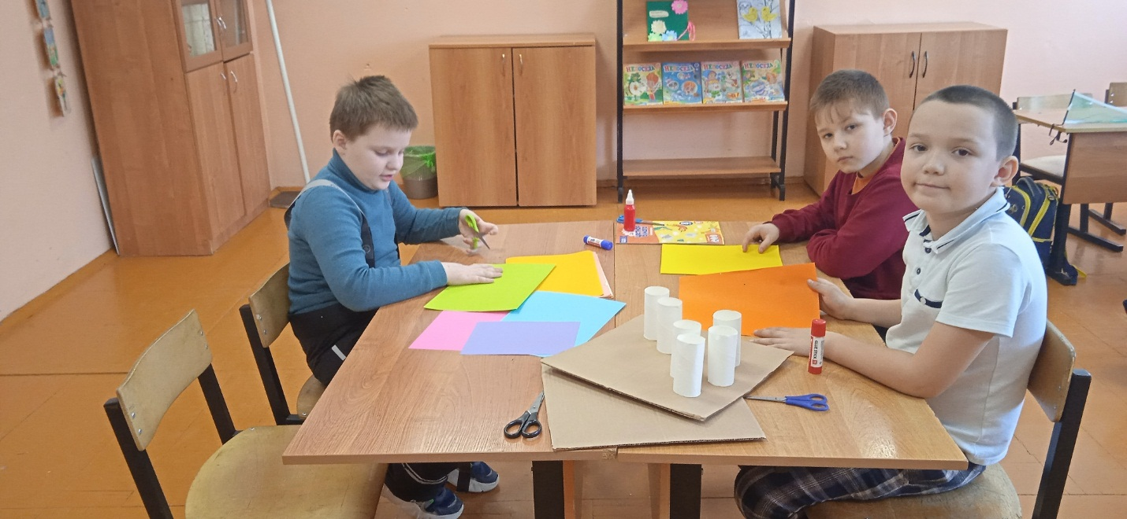

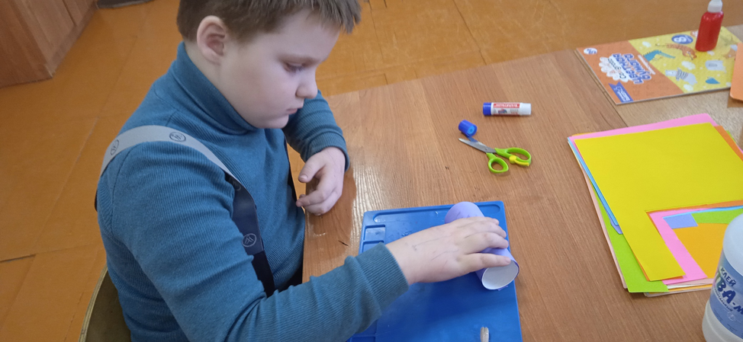

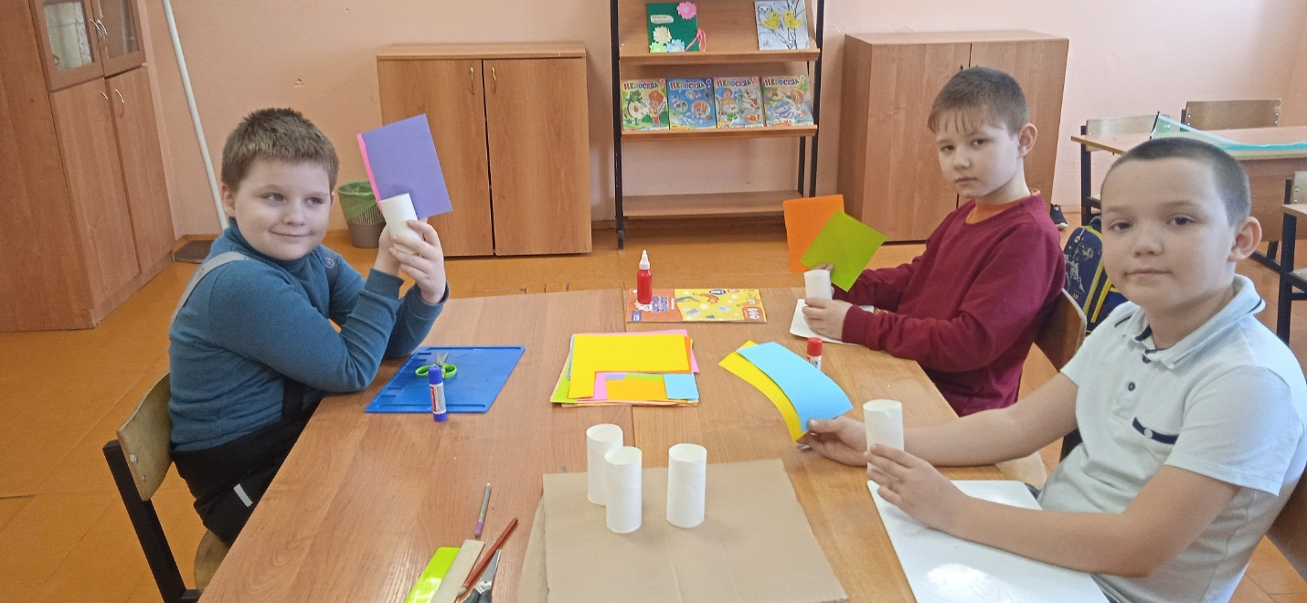

2 этап:

Обклеиваем втулки цветной бумагой. Используем клей-карандаш, так как от него бумага не мокнет и быстрее приклеивается.

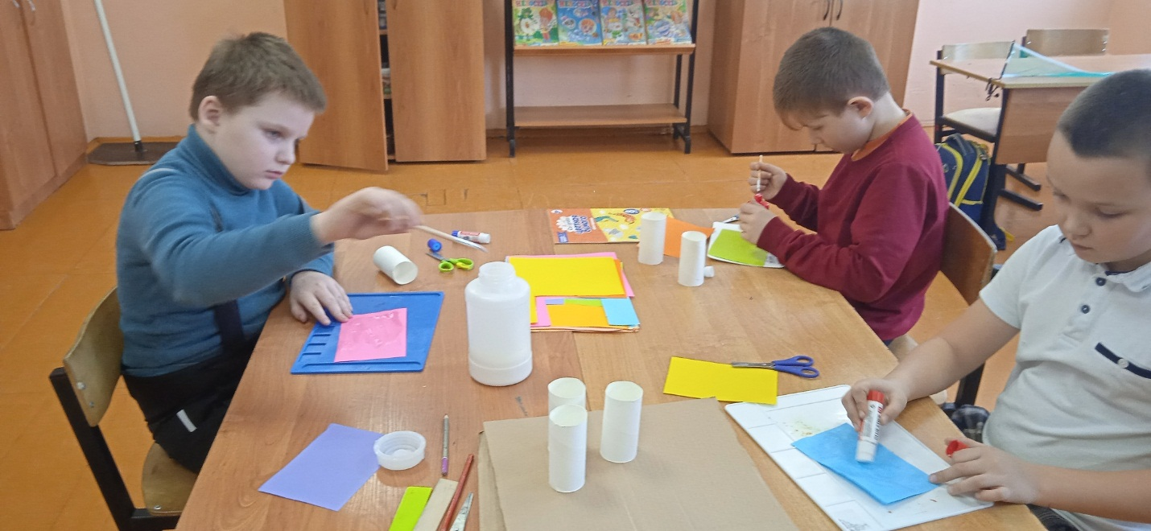

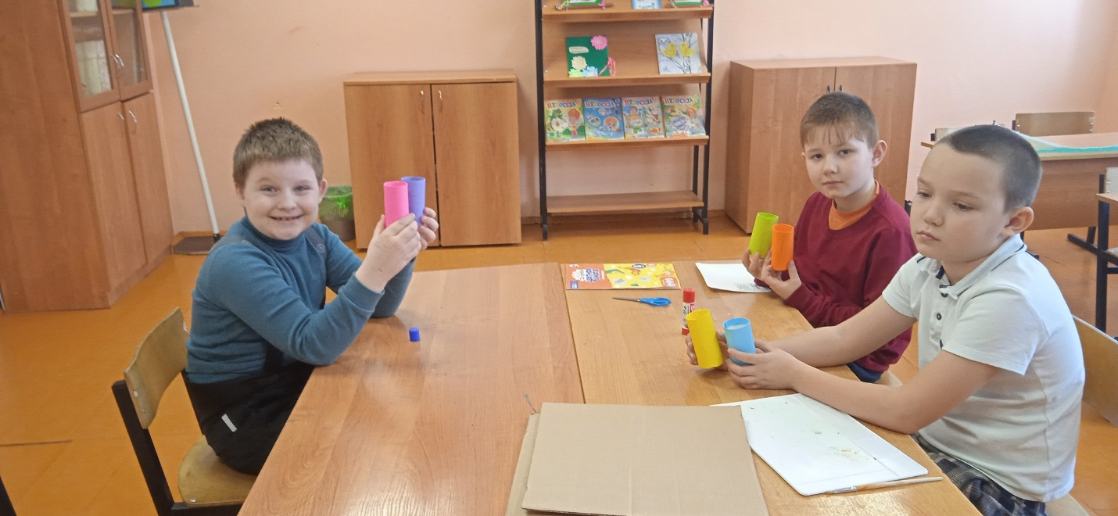

3 этап:

На лист картона выстроили в нужном порядке втулки и обвели их карандашом волнообразными движениями. Вырезали подставку и оклеили её цветной бумагой.
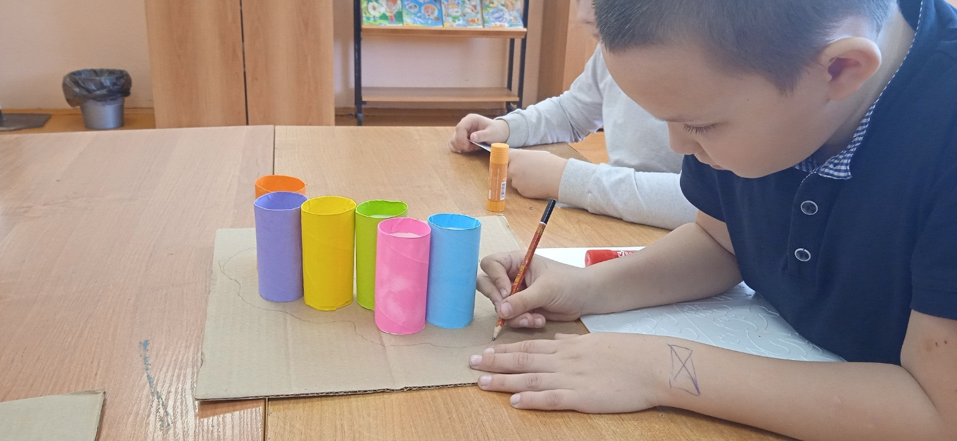

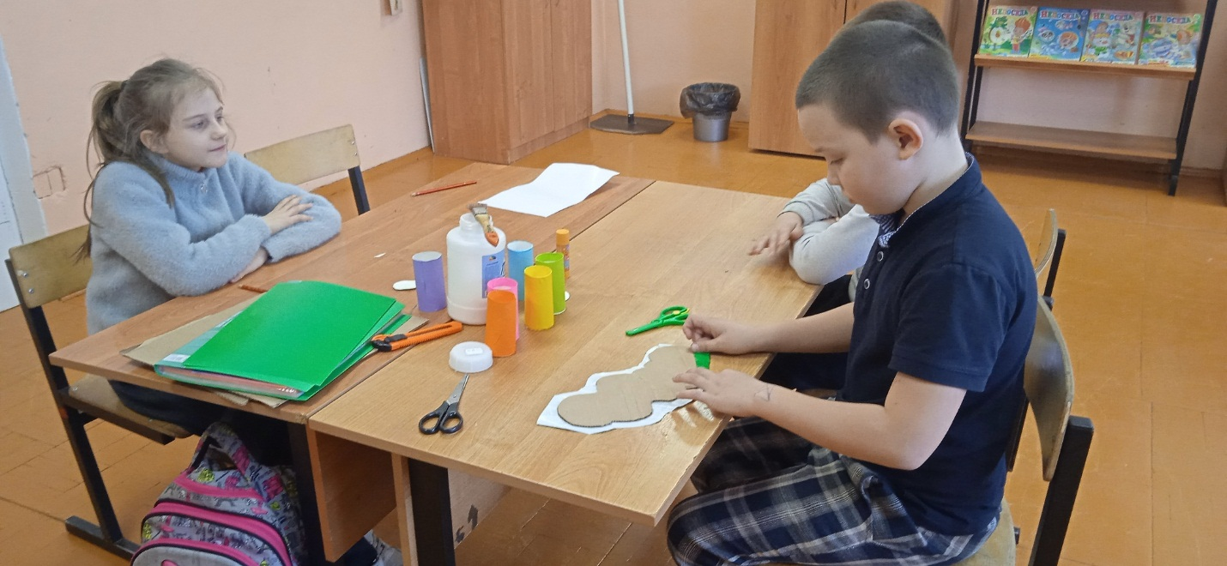

4 этап:
Начинаем приклеивать втулки к подставочке. Для этого тонкой линией нанесим клей ПВА на край втулки и прижимаем её к картону. На следующий рулон также нанесим на низ втулки ПВА, а затем еще проведём клеем линию и сбоку, от верха до низа. Приклеиваем к первому рулону. Таким образом приклеиваем все рулоны. Заметим, что гусеница не абсолютно прямая. Клеим одну втулку немного выступающей вперед, а следующую за ней – немного назад. Конструкция получилась довольно прочная, все отлично держится и на ПВА. Но если возникнут сомнения в ее устойчивости, использовать клеевой пистолет.
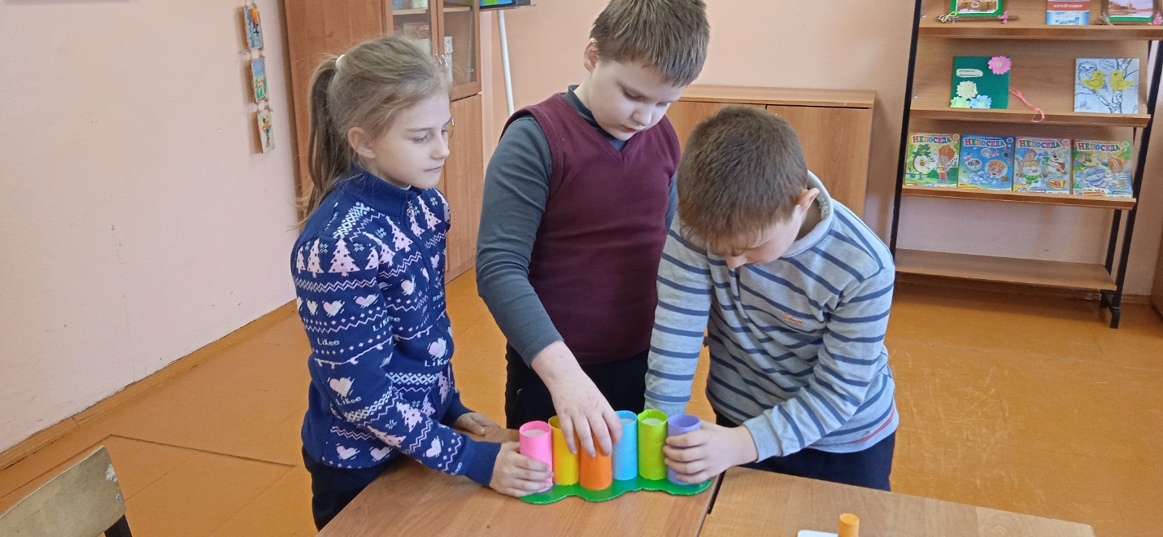

5 этап:
Сделали гусеничке лицо. Вырезали кружок, сделали из бумаги глаза, рот и два усика. На кончики усиков приклеили кружочки. Приклеили гусенице лицо на первую втулку.

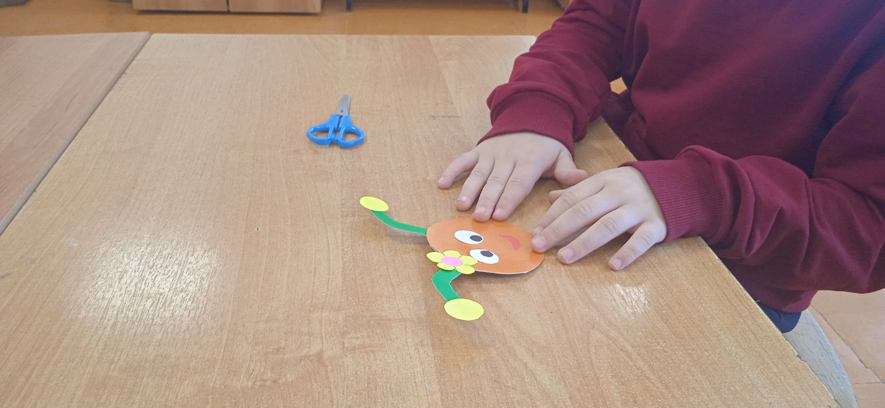
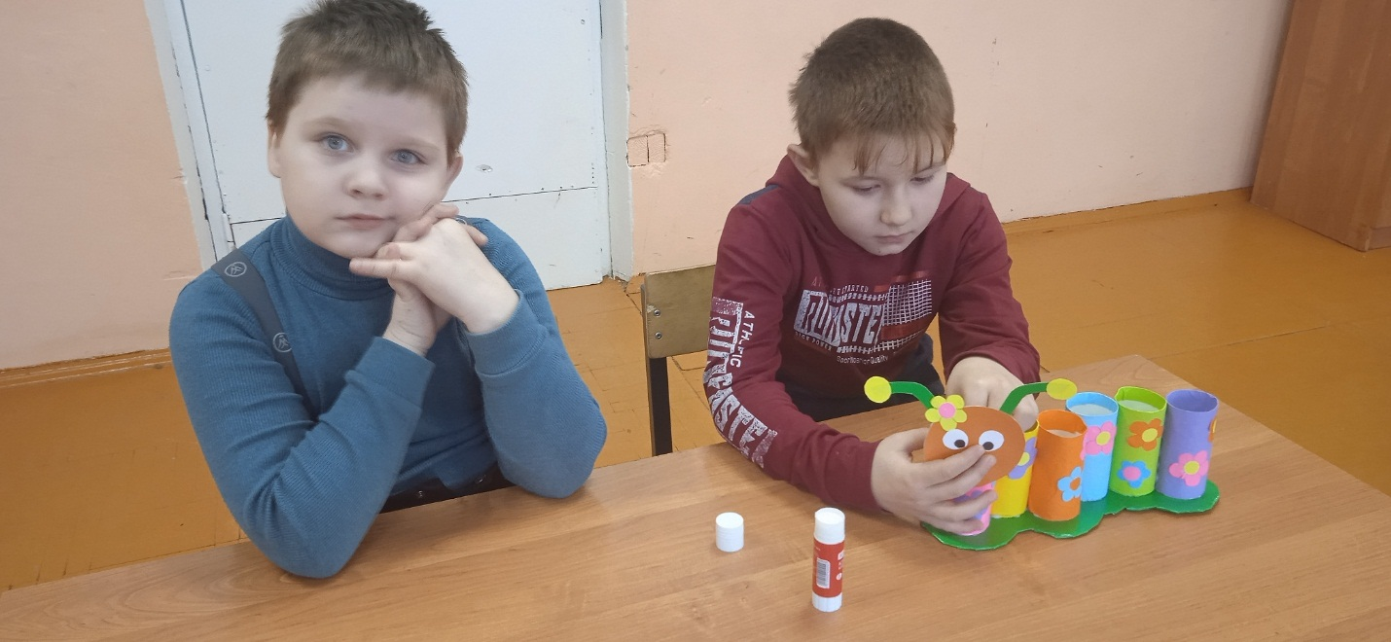

6 этап:
Делаем декор. Вырезали много мелких цветочков из цветной бумаги. Затем ещё для них серединки, тоже разноцветные. Обклеили цветами гусеницу-карандашницу. Получилось очень ярко и жизнерадостно.
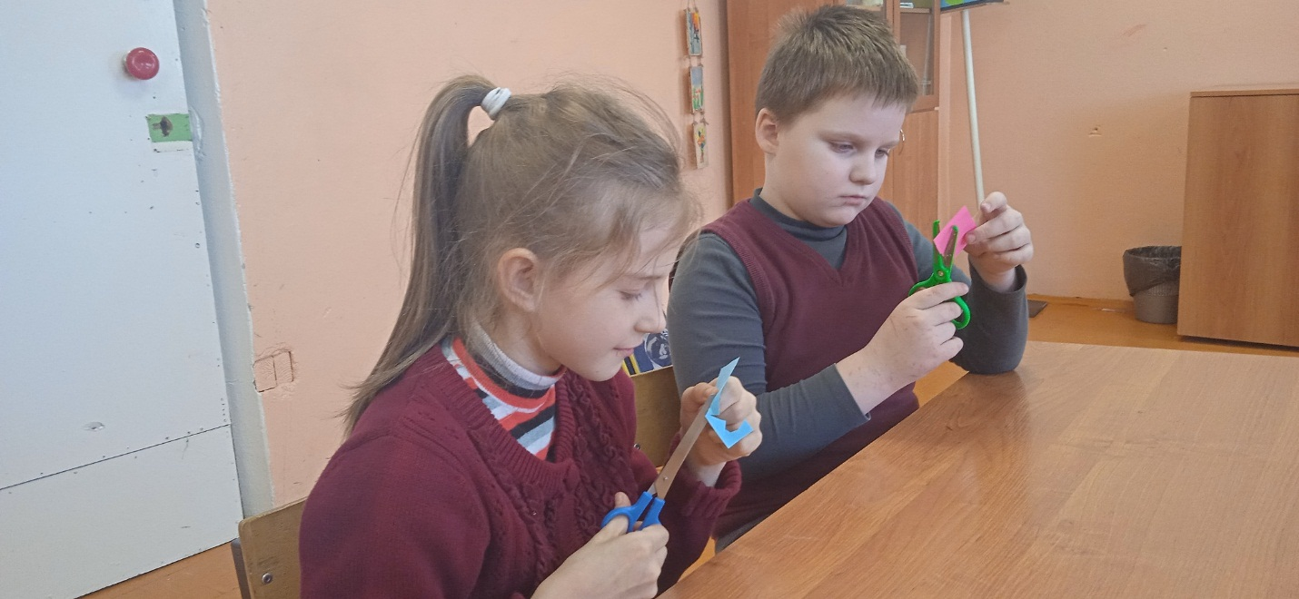

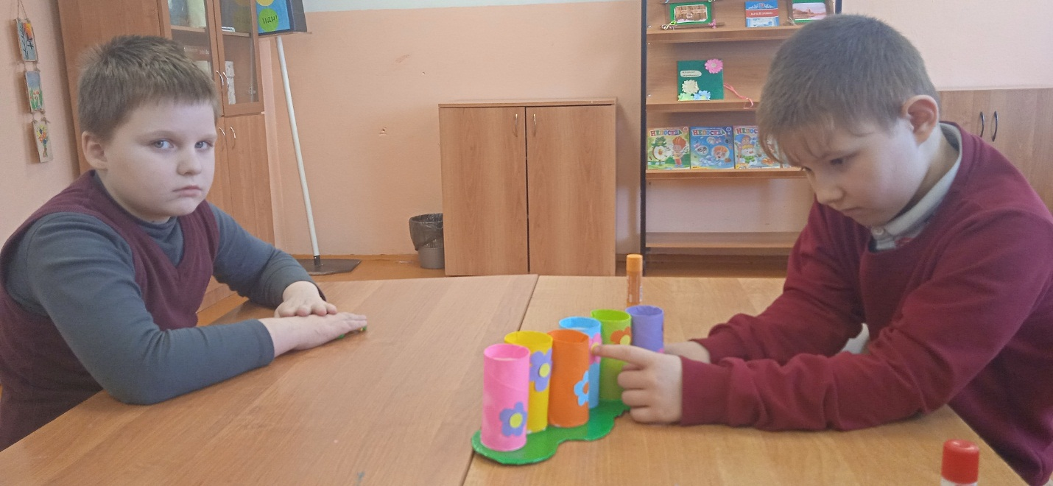
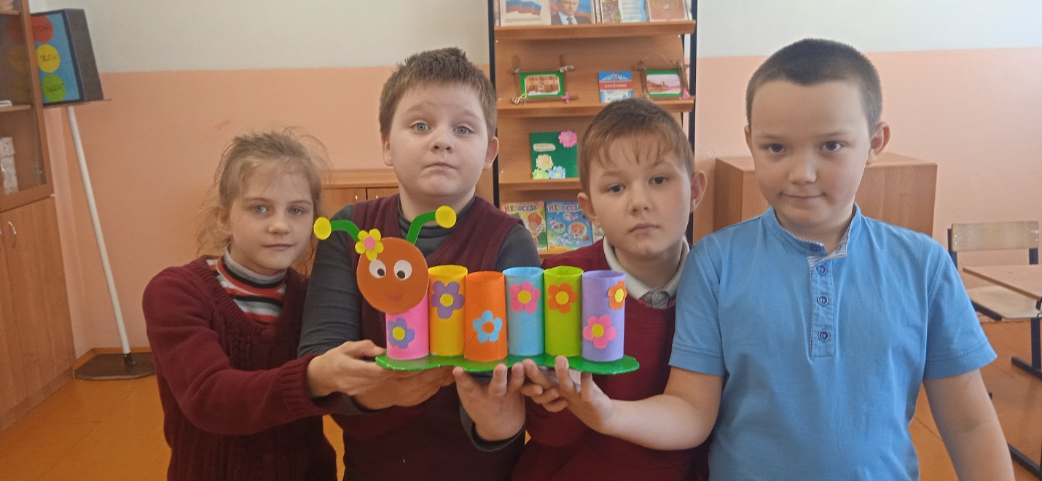

Вот сколько всего в неё вмещается и это не предел.
